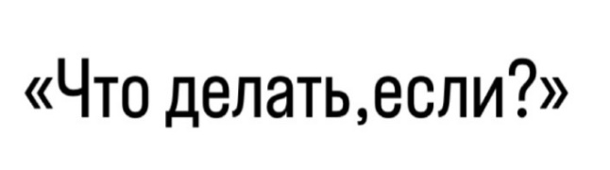

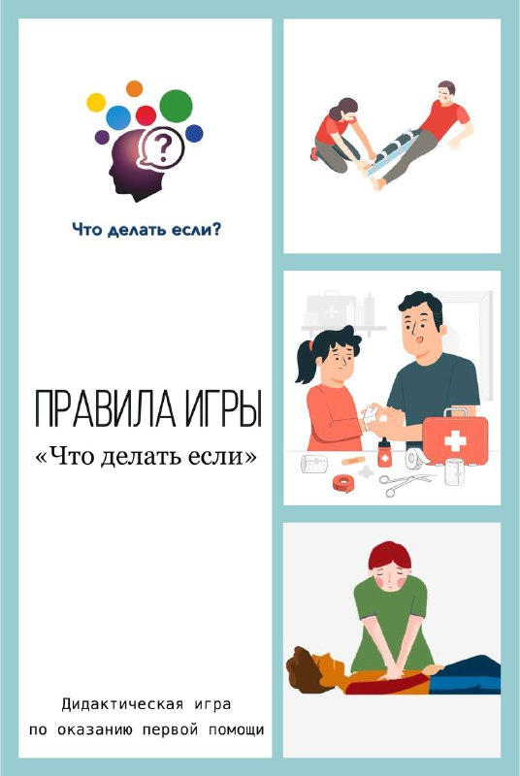

- В игре могут участвовать от 2 до 5 игроков или команд (в команде не более 5 человек)

- ﻿﻿Заранее рядом с полем раскладываются 5 блоков карточек с алгоритмами и карточки с тестовыми заданиями. Игрокам выдаются планшеты, фишки с числами от 1-6 ﻿﻿

-Перед началом игры каждая команда кидает кубик, у кого выпадет наибольшее число, та команда ходит первой, далее команды ходят по часовой стрелке ﻿﻿

-В ходе игры фишка становится на круги разного цвета, цвет соответствует одному из 6 блоков с заданиями. Например: фишка встала на круг красного цвета, значит команда тянет карточку с ситуационной задачей и алгоритм действий сверху колоды красного цвета. На решение дается минута. Команда должна расставить с помощью фишек правильный алгоритм действий на своих планшетах. В зависимости от того, сколько правильных ответов совпало, настолько игроки и передвигают свою фишку вперед ﻿﻿

-Если фишка попала на круг оранжевого цвета, игроки вытягивают карточку с тестовыми заданиями из оранжевой колоды, у них есть 30 секунд, чтобы выбрать 1 правильный вариант ответа, если ответ правильный, то фишка передвигается на 1 ход вперед, если неправильный, то фишка передвигается на 1 ход назад

-﻿﻿В следующий свой ход игроки тянут карточку и алгоритм из колоды того цвета, на котором они стоят и после решения передвигают фишку вперед на определенное количество ходов

- ﻿﻿В игре побеждает тот игрок или команда, кто первый дошел до конца

**\*Игровое поле ﻿﻿**

**\*5 блоков карточек по 20 ситуационных задач**

**\*﻿﻿5 блоков алгоритмов по 20 ситуационных задач ﻿﻿**

**\*32 карточки с тестовыми заданиями оранжевого цвета ﻿﻿**

**\*5 планшетов ﻿﻿Фишки с номерами от 1 до 6 ﻿﻿**

**\*Кубик, песочные часы, 5 фишек для игры ﻿﻿**

**\*Правила игры ﻿﻿**

**\*Книжки с ключами к алгоритмам и тестовым заданиям**

**«Что делать, если?» - дидактическая настольная игра по оказанию первой помощи. Данная игра актуальна для каждого, потому что ситуации, представленные в ней, могут произойти с любым человеком, и мы должны знать, как вести себя в них. Игра учит нас быстро реагировать на произошедшую ситуацию, работать в коллективе, помогать друг другу, проявлять героизм, отвечать за свои поступки. После прохождения игры участники запомнят базовые принципы оказания первой помощи и поймут, что безопасность всегда стоит на первом месте.**

**~Школьников, изучающих раздел «Первой помощи»**

**~Студентов**

**~Для тех, кто готовится к сдаче экзаменов**

**~Для тех, кто хочет улучшить свои знания в теме «Оказание первой помощи»**

**~Для тех, кто хочет весело и с пользой провести время**

